Presseinformation

Großwälzlager und Antriebe von Liebherr tragen zur Erforschung des Universums bei

⸺

Antennen der neuen Generation von mtex antenna technology sollen die Erforschung des Weltalls vorantreiben

Das perfekte Zusammenspiel der Liebherr-Komponenten in den mtex-Antennen punktet durch höchste Präzision und Steifigkeit

Großwälzlager und Antriebe von Liebherr sorgen für optimale Azimutverstellung und Neigung der Antennen

**Das Liebherr-Produktsegment Komponenten und mtex antenna technology vereinen ihr Fachwissen, um mit den Antennen für das Very Large Array der nächsten Generation (ngVLA) den Blick in die unendlichen Weiten des Alls zu richten. Das ngVLA wird die größte Radioastronomieanlage der nördlichen Hemisphäre sein. Die Azimutverstellung der Antennen wird durch dreireihige Rollenlager mit einem Durchmesser von drei Metern und perfekt darauf abgestimmte Drehantriebe ermöglicht. Zusätzlich sorgen Zahnkranzsegmente zusammen mit den Antrieben für eine genaue Elevationsverstellung der Antenne. Das perfekte Zusammenspiel von Großwälzlagern und Antrieben garantiert eine exakte Steuerung und Positionierung der Antennen für die Erforschung des Universums.**

Nussbaumen (Schweiz), 20. November 2023 – Mit den Antennen für die zukünftig größte Radioastronomie-Anlage der nördlichen Hemisphäre beginnt das neue Kapitel der Weltallforschung. „Die ultrasensiblen Bildgebungsfähigkeiten dieser bahnbrechenden Instrumente sollen uns einen beispiellosen Blick ins Weltall gewähren und dabei unterstützen, die Geheimnisse des Universums zu entschlüsseln“, erklärt Lutz Stenvers, Geschäftsführer der mtex antenna technology GmbH. Die Antennen der neuen Generation mit einem Durchmesser von je 18 Metern werden in einem klar definierten Muster in ganz Nordamerika positioniert. Das Areal mit insgesamt 244 Antennen wird sich über etwa 1.000 Kilometern erstrecken. Die spezielle Anordnung der Antennen wird dabei für einen optimalen Datenempfang aus dem Kosmos sorgen.

„Mit der Spitzentechnologie, der Präzisionstechnik und einem unermüdlichen Einsatz für wissenschaftliche Entdeckungen steht das Projekt an der Spitze der astrophysikalischen Forschung“, führt Lutz Stenvers fort. „Und die Komponenten von Liebherr übernehmen darin eine wichtige Aufgabe.“

**Präzision im Handumdrehen: die nahtlose Synergie dreier Elemente**

Entscheidend für den Betrieb einer ngVLA-Antenne sind die darin verbauten Komponenten wie das Großwälzlager, zwei Zahnkränze und die Azimutantriebe. Das Großwälzlager wird für die Azimutverstellung verwendet, um eine genaue Positionierung der Antenne zu ermöglichen. Der Durchmesser der Rollendrehverbindung beträgt 3,3 Meter. Dabei beläuft sich ihr Gewicht auf 4.128 Kilogramm, um für mehr Stabilität zu sorgen; ihre Rundlaufgenauigkeit von 0,1 mm in axialer und 0,05 mm in radialer Richtung übernimmt eine entscheidende Rolle für die Präzision. Das Großwälzlager ist spielfrei konstruiert und eignet sich dadurch ideal für die Azimutverstellung der Antenne.

Als Ergänzung zum Großwälzlager ist der Zahnkranz von einer großen Bedeutung für die Elevationsverstellung der Antenne, wobei er die hohen Anforderungen an die Verzahnungsqualität erfüllt. Die zwei Zahnkranzsegmente, die jeweils an den Seiten der horizontalen Antennendrehachse positioniert sind, sorgen für ihre exakte Elevationsverstellung.

Zudem ermöglicht die Interaktion der Azimutantriebe mit dem Großwälzlager ein hohes Maß an Präzision, in welcher sich die Satellitensysteme um die Turmachse drehen. Der Schlüssel ist ein geringes Verdrehspiel und eine erhöhte Steifigkeit der Planetengetriebe. Diese Optimierungen stellen sicher, dass der Verstellmechanismus des Gesamtsystems mit maximaler Genauigkeit arbeitet und so langfristig eine exakte Positionierung gewährt.

Die Elevationsverstellung, die für die Neigung von Satellitenschüsseln zuständig ist, nutzt die gleichen Antriebe wie die Azimutverstellung, jedoch mit einem angepassten Übersetzungsverhältnis. Das Zusammenspiel der beiden Verstellsysteme ist für eine exakte Antennenausrichtung unabdingbar.

**Rigorose Tests als Erfolgsvoraussetzung**

Um die Präzision des Azimut-Lagers zu gewährleisten, unterzog Liebherr-Components das Lager dem sogenannten "Wobble-Test". Am Standort in Biberach (Deutschland) wurden dabei ausgewählte Positionen mehrmals angefahren, um somit die größtmögliche Genauigkeit im Betrieb zu messen und sicherzustellen.

Vor der Markteinführung testet Liebherr die Prototypen auf Herz und Nieren in einem umfassenden Testprogramm, einschließlich Steifigkeitstests, um sicherzustellen, dass die Azimut- und Elevationsantriebe die höchsten Industriestandards nicht nur erfüllen, sondern übertreffen. Das über Jahrzehnte aufgebaute Fachwissen ist entscheidend für das Zusammenwirken von Großwälzlager, Zahnkranz und Drehantrieben als Komponenteneinheit.

Mit dem Engagement für die Entwicklung von Präzisionstechnik und innovativen Lösungen gestaltet Liebherr zusammen mit mtex antenna technology die Zukunft der Satellitensysteme und treibt die Satellitenpositionierungstechnologie voran.

**Über die Liebherr-Components AG**

Die Firmengruppe Liebherr ist in diesem Segment auf die Entwicklung, Konstruktion, Fertigung und Aufarbeitung leistungsfähiger Komponenten auf dem Gebiet der mechanischen, hydraulischen und elektrischen Antriebs- und Steuerungstechnik spezialisiert. Zuständig für die Koordination aller Aktivitäten des Produktsegments Komponenten ist die Liebherr-Component Technologies AG mit Sitz in Bulle (Schweiz).

Das umfangreiche Programm umfasst Verbrennungsmotoren, Einspritzsysteme, Motorsteuergeräte, Axialkolbenpumpen und -motoren, Hydraulikzylinder, Großwälzlager, Getriebe und Seilwinden, Schaltanlagen, Komponenten der Elektronik und Leistungselektronik sowie Software. Die qualitativ hochwertigen Komponenten kommen in Kranen und Erdbewegungsmaschinen, in der Minenindustrie, maritimen Anwendungen, Windkraftanlagen, in der Fahrzeugtechnik oder in der Luftfahrt und Verkehrstechnik zum Einsatz. Synergieeffekte aus den anderen Produktsegmenten der Firmengruppe Liebherr werden genutzt, um die stetige technologische Weiterentwicklung voranzutreiben.

Über die Firmengruppe Liebherr

Die Firmengruppe Liebherr ist ein familiengeführtes Technologieunternehmen mit breit diversifiziertem Produktprogramm. Das Unternehmen zählt zu den größten Baumaschinenherstellern der Welt. Es bietet aber auch auf vielen anderen Gebieten hochwertige, nutzenorientierte Produkte und Dienstleistungen an. Die Firmengruppe umfasst heute über 140 Gesellschaften auf allen Kontinenten. In 2022 beschäftigte sie mehr als 50.000 Mitarbeiterinnen und Mitarbeiter und erwirtschaftete einen konsolidierten Gesamtumsatz von über 12,5 Milliarden Euro. Gegründet wurde Liebherr im Jahr 1949 im süddeutschen Kirchdorf an der Iller. Seither verfolgen die Mitarbeitenden das Ziel, ihre Kunden mit anspruchsvollen Lösungen zu überzeugen und zum technologischen Fortschritt beizutragen.

Über mtex antenna technology gmbh

Die mtex antenna technology gmbh mit Sitz in Wiesbaden entwickelt und fertigt Teleskope für die Astronomie und Geodäsie sowie Spezialantennen für anspruchsvolle Anwendungen. Außerdem liefert sie Antennensysteme und Bodenstationen für Satelliten oder die Kommunikation mit Raumfahrzeugen für Wirtschaft, Forschung, Ministerien und Behörden. Dazu gehören neben den Produktbereichen auch umfassende Dienstleistungen wie Engineering Services, Installation, Wartung, Upgrades und After Sales Services. Weitere Informationen unter [https://www.mtex-at.com/](https://urldefense.com/v3/__https:/www.mtex-at.com/__;!!MjrZg_cyo6Q!OJXsKq3R_jwYdYkm_xcz_jb8e6wEiklG1ElKDz3iI8vn8J2jGrAMFZI_ZHa7sOmUbcXdqoUhwXbPECjnqbGBYnicu9nQf4UDVp1PEw$)

Bilder

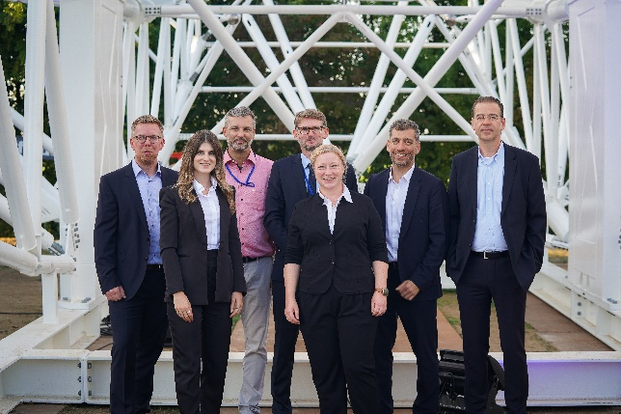

liebherr-und-mtex-antenna-technology-partnerschaft-bei-antennenprojekt.jpg

Das Team rund um das ngVLA-Projekt vor der 18-Meter-Hauptreflektor-Backupstruktur bestehend aus Oliver Born, Chiara Cancro, Steffen Seubert, Lutz Stenvers, Eva-Maria Steibel-Wahl, Pietro Iemmi und Oliver Friedrich (v.l.n.r.).

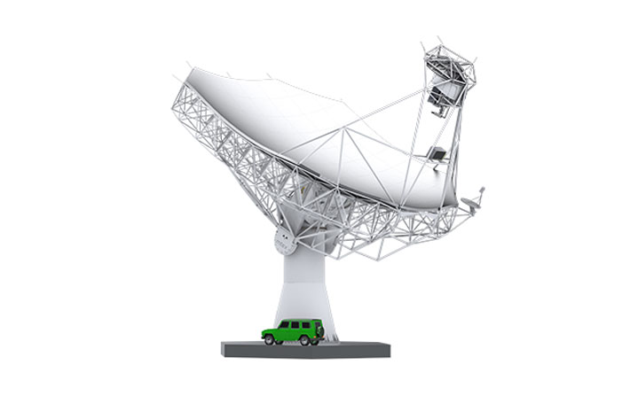

mtex-antenna-technology-gmbh.jpg  
Großwälzlager, Zahnkranzsegmente und Antriebe von Liebherr sorgen für die Azimutverstellung sowie die Elevation der Antennen.

© mtex antenna technology gmbh

Kontakt

Alexandra Nolde  
Senior Communication & Media Specialist  
Telefon: +41 56 296 4326  
E-Mail: alexandra.nolde@liebherr.com

Veröffentlicht von

Liebherr-Components AG  
Nussbaumen / Schweiz  
[www.liebherr.com](http://www.liebherr.com)

[An interaction that rules: Drives and slewing bearings | Liebherr](https://www.liebherr.com/en/int/products/components/gearboxes-rope-winches/an-interaction-that-rules/an-interaction-that-rules.html)